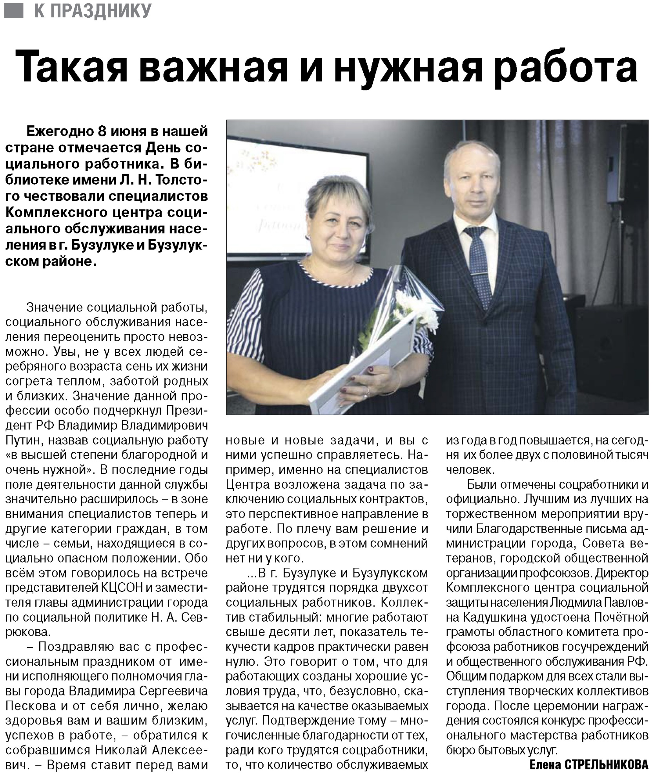

**Стрельникова Е. Такая важная и нужная работа / Е. Стрельникова // Российская провинция. – 2021. – 10 июня. – С. 10.**